# JvmCache - JVM内存缓存依赖库

## 概述

JvmCache 是一个基于Caffeine实现的JVM内存缓存工具，用于高效地管理和操作内存中的缓存数据。

## 应用配置参数

JvmCache 提供了两个可配置的参数，用于调整缓存的性能和容量。这些参数可以通过环境变量或配置文件进行设置。

initialCapacity

* 1. 描述：初始的缓存空间大小
  2. 单位：MB
  3. 默认值：

开发环境：10

生产环境：10

* 1. 配置示例：initialCapacity=20

maximumSize

* 1. 描述：缓存的最大条目数
  2. 单位：条目数量
  3. 默认值：

开发环境：10,000

生产环境：10,000

* 1. 配置示例：maximumSize=20000

## 主要方法

### 1、getAllKeys()

获取缓存中所有的键。

| **参数名** | **类型** | **描述** | **是否必填** |
| --- | --- | --- | --- |
| 无 | 无 | 无 | 无 |

****返回值****：List< String>

* 包含所有缓存键的列表。如果缓存为空或未初始化，返回空列表。

****异常处理****：

* 如果缓存未初始化，抛出CacheException。

### 2、getAllCache()

获取缓存中的所有键值对。

| **参数名** | **类型** | **描述** | **是否必填** |
| --- | --- | --- | --- |
| 无 | 无 | 无 | 无 |

****返回值****：Map<string, string="">

* 包含所有缓存的键值对。如果缓存为空或未初始化，返回空Map。

****异常处理****：

* 如果缓存未初始化，抛出CacheException。
* 其他异常会被捕获并记录，返回空Map。

### 3、exist(String key)

检查指定的键是否存在于缓存中。

| **参数名** | **类型** | **描述** | **是否必填** |
| --- | --- | --- | --- |
| key | String | 要检查的缓存键 | 是 |

****返回值****：Boolean

* true：如果键存在
* false：如果键不存在或为空

****异常处理****：

* 如果缓存未初始化，抛出CacheException。

### 4、existHash(String key, String hashField)

检查指定的哈希键是否存在于缓存中。

| **参数名** | **类型** | **描述** | **是否必填** |
| --- | --- | --- | --- |
| key | String | 主键 | 是 |
| hashField | String | 哈希字段 | 是 |

****返回值****：Boolean

* true：如果哈希键存在
* false：如果哈希键不存在或参数无效

****异常处理****：

* 如果缓存未初始化，抛出CacheException。

### 5、setCache(String key, String value)

设置缓存键值对。

| **参数名** | **类型** | **描述** | **是否必填** |
| --- | --- | --- | --- |
| key | String | 缓存键 | 是 |
| value | String | 缓存值 | 是 |

****返回值****：Boolean

* true：设置成功
* false：设置失败（key为空）

****异常处理****：

* 如果缓存未初始化或设置过程中发生异常，抛出CacheException。

### 6、setCacheWithExpire(String key, String value, Long expire)

设置带过期时间的缓存键值对。

| **参数名** | **类型** | **描述** | **是否必填** |
| --- | --- | --- | --- |
| key | String | 缓存键 | 是 |
| value | String | 缓存值 | 是 |
| expire | Long | 过期时间（毫秒） | 是 |

****返回值****：Boolean

* true：设置成功
* false：设置失败（参数无效）

****异常处理****：

* 如果缓存未初始化或设置过程中发生异常，抛出CacheException。

### 7、setHashCache(String key, String hashField, String value)

设置哈希缓存。

| **参数名** | **类型** | **描述** | **是否必填** |
| --- | --- | --- | --- |
| key | String | 主键 | 是 |
| hashField | String | 哈希字段 | 是 |
| value | String | 缓存值 | 是 |

****返回值****：Boolean

* true：设置成功
* false：设置失败（参数无效）

****异常处理****：

* 如果缓存未初始化或设置过程中发生异常，抛出CacheException。

### 8、getCache(String key)

获取指定键的缓存值。

| **参数名** | **类型** | **描述** | **是否必填** |
| --- | --- | --- | --- |
| key | String | 缓存键 | 是 |

****返回值****：String

* 对应的缓存值，如果不存在或已过期返回null。

****异常处理****：

* 如果缓存未初始化或获取过程中发生异常，抛出CacheException。

### 9、getHashCache(String key, String hashField)

获取指定哈希键的缓存值。

| **参数名** | **类型** | **描述** | **是否必填** |
| --- | --- | --- | --- |
| key | String | 主键 | 是 |
| hashField | String | 哈希字段 | 是 |

****返回值****：String

* 对应的哈希缓存值，如果不存在或已过期返回null。

****异常处理****：

* 如果缓存未初始化或获取过程中发生异常，抛出CacheException。

### 10、getMultiCache(List keys)

批量获取多个键的缓存值。

| **参数名** | **类型** | **描述** | **是否必填** |
| --- | --- | --- | --- |
| keys | List | 要获取的键的列表 | 是 |

****返回值****：Map<string, string="">

* 包含存在的键值对。

****异常处理****：

* 如果缓存未初始化或批量获取过程中发生异常，抛出CacheException。

### 11、deleteCache(String key)

删除指定的缓存键值对。

| **参数名** | **类型** | **描述** | **是否必填** |
| --- | --- | --- | --- |
| key | String | 要删除的缓存键 | 是 |

****返回值****：Boolean

* true：删除成功
* false：删除失败（key为空或删除过程中发生异常）

****异常处理****：

* 如果缓存未初始化，抛出CacheException。

### 12、deleteHashCache(String key, String hashField)

删除指定的哈希缓存。

| **参数名** | **类型** | **描述** | **是否必填** |
| --- | --- | --- | --- |
| key | String | 主键 | 是 |
| hashField | String | 哈希字段 | 是 |

****返回值****：Boolean

* true：删除成功
* false：删除失败（参数无效或删除过程中发生异常）

****异常处理****：

* 如果缓存未初始化，抛出CacheException。

### 13、clearAllCache()

清空所有缓存。

| **参数名** | **类型** | **描述** | **是否必填** |
| --- | --- | --- | --- |
| 无 | 无 | 无 | 无 |

****返回值****：Boolean

* true：清空成功
* false：清空失败（清空过程中发生异常）

****异常处理****：

* 如果缓存未初始化，抛出CacheException。

### 14、getEstimatedSize()

获取缓存的估计大小。

| **参数名** | **类型** | **描述** | **是否必填** |
| --- | --- | --- | --- |
| 无 | 无 | 无 | 无 |

****返回值****：Long

* 缓存中的估计条目数。

****异常处理****：

* 如果缓存未初始化，抛出CacheException。

### 15、getOrComputeAndSet(String key, Long expireAfterWriteMillis, Function<string, string=""> computeFunction)

获取缓存，如果缓存不存在则执行指定的计算函数，并将计算结果存入缓存。

| **参数名** | **类型** | **描述** | **是否必填** |
| --- | --- | --- | --- |
| key | String | 缓存键 | 是 |
| expireAfterWriteMillis | Long | 写入后的过期时间（毫秒） | 是 |
| computeFunction | Function<string, string=""> | 如果缓存不存在时，用于计算值的函数 | 是 |

****返回值****：String

* 缓存中的值或计算后的新值。如果计算结果为null，则返回null且不会更新缓存。

****异常处理****：

* 如果缓存未初始化或操作过程中发生异常，抛出CacheException。

## 使用示例

## 使用步骤说明

1. 在您的项目中引入 JvmCache 依赖库。
2. 在需要使用缓存的地方，调用相应的方法。
3. 检查返回的值以确定操作是否成功。
4. 根据需要处理可能的异常情况。

## 使用示例

1. 下载依赖库后，应用引用依赖库

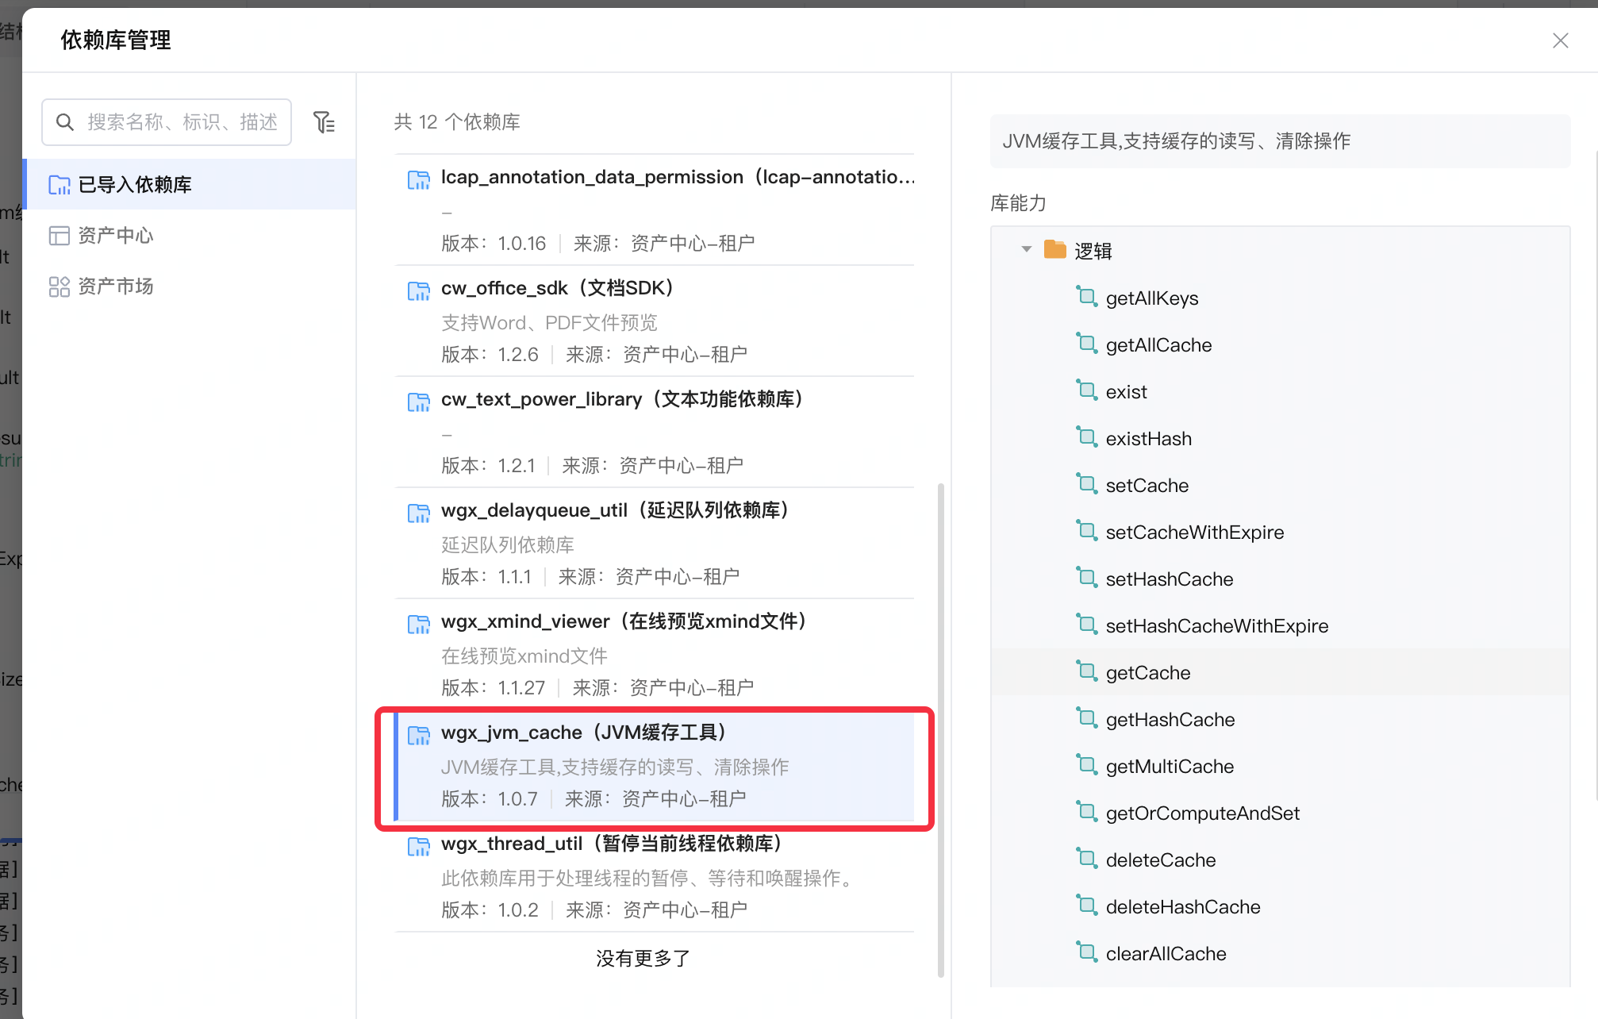

1. 在需要使用缓存操作的地方，调用相应的方法。

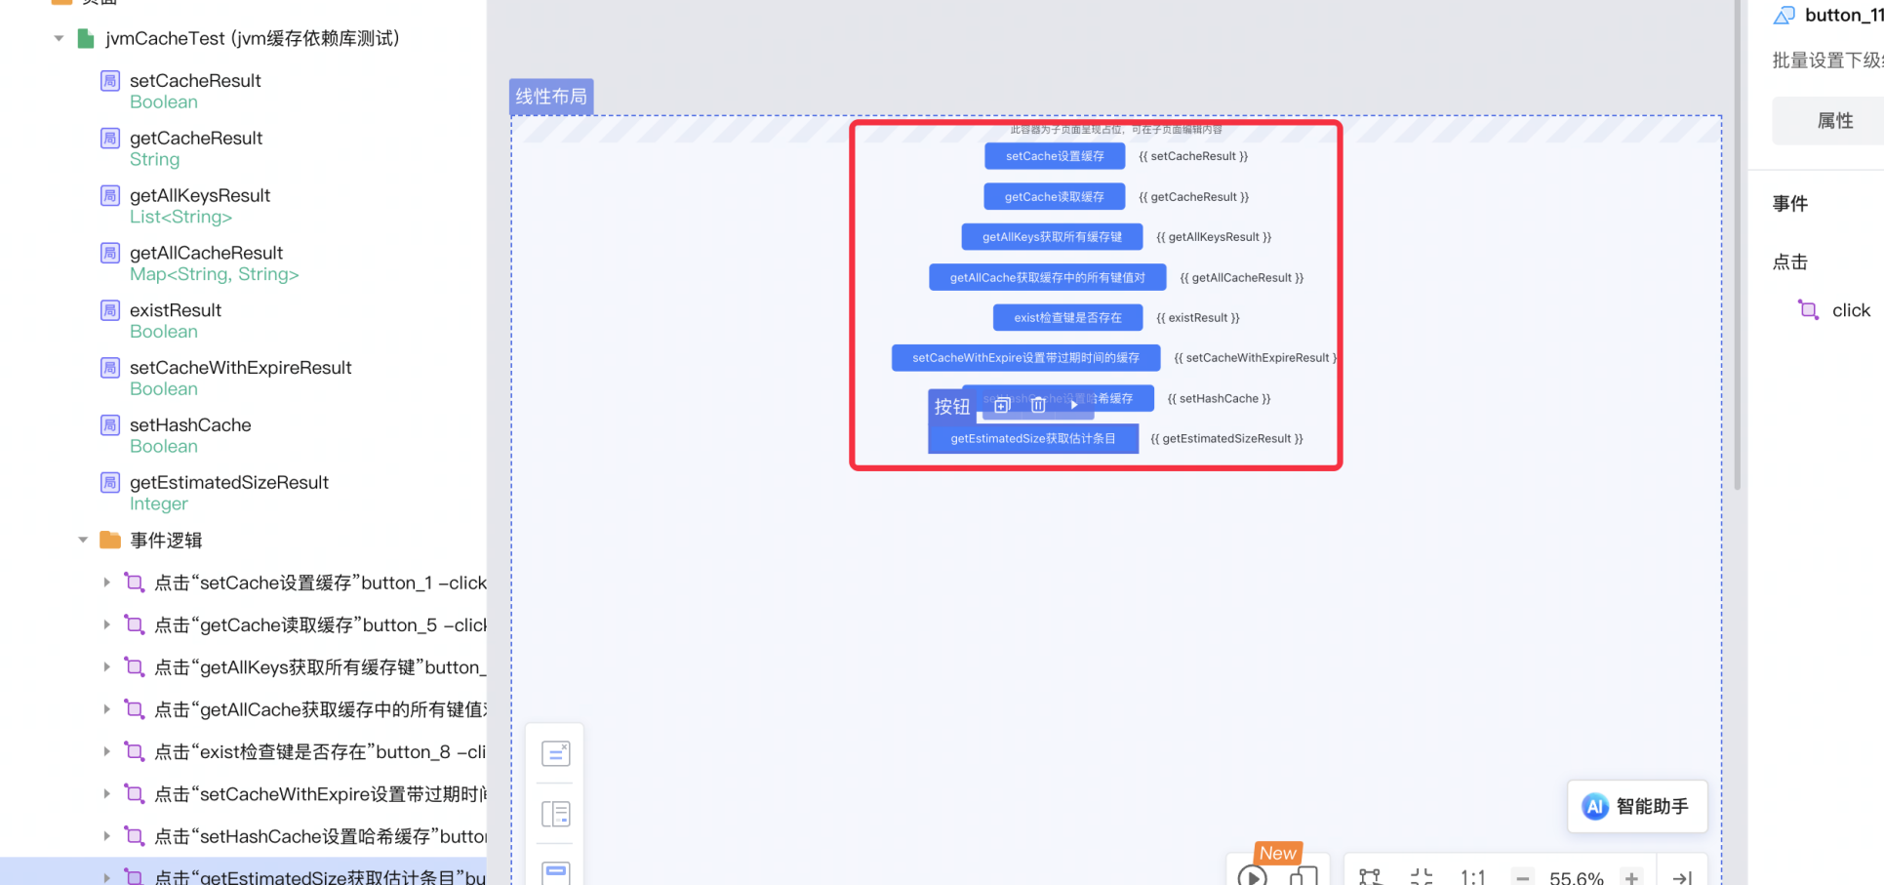

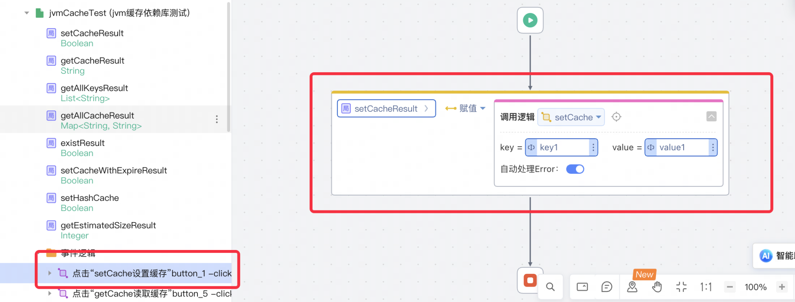

1. 点击按钮调用setCache方法，设置缓存

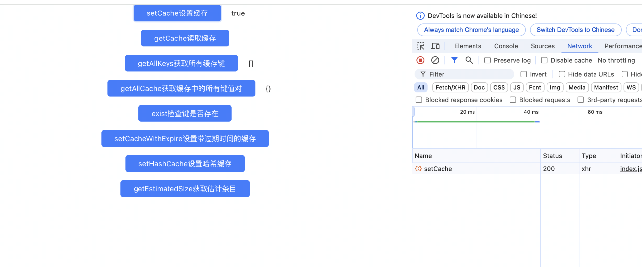

1. 调用结果：

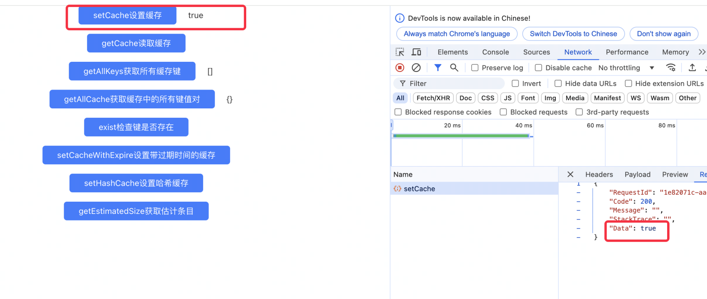

1. 点击按钮调用getCache方法，获取缓存值

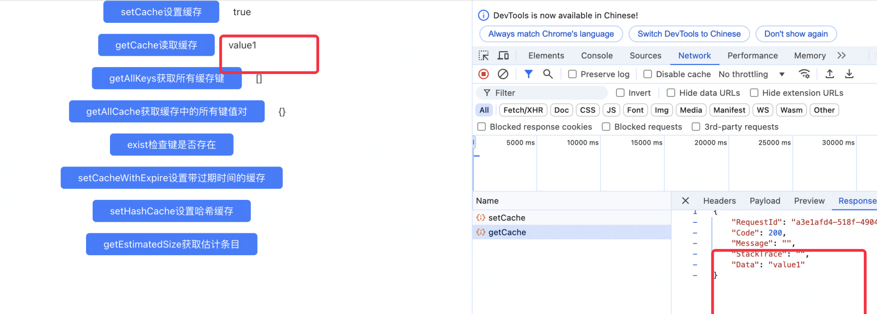

## 应用演示链接

<https://dev-testapp-jvmcache.app.codewave.163.com/jvmCacheTest>